图 书 推 荐

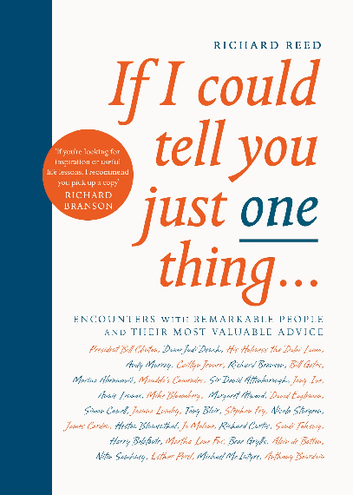
中文书名：《在更高的地方看世界》
英文书名：IF I COULD TELL YOU JUST ONE THING: Encounters with Remarkable People and Their Most Valuable Advice
作 者：Richard Reed
出 版 社：Canongate Books Ltd
代理公司：ANA/Claire Qiao
出版时间：2016年11月
代理地区：中国大陆、台湾
页 数：368页
审读资料：电子稿
类 型：励志
版权已授：2019年授权中信出版社，版权已回归

中简本出版记录
书 名：《在更高的地方看世界》
作 者：（英）理查德·里德（Richard Reed）
出版社：中信出版社
译 者：黄珏苹，郑悠然
出版年：2019年6月
页 数：346页
定 价：59元
装 帧：平装

内容简介：

七年前，《在更高的地方看世界》的作者理查德·里德在街角开了一个小小的思慕雪门店，随即发展成为英国大的思慕雪品牌，并终被可口可乐公司收购。

理查德将这一巨大的成功归功于四条的建议，这四条建议如同精囊妙计，在最需要的时候鼎力相助。从此，每当他遇见一些成功的、受人敬仰的人时，都会请对方提供一条他们认为有价值的建议。

如果这些成功的人，他们每个人都告诉你一条他们认为最有用的建议，那么这些建议汇集在一起会发挥何种作用？这本书，就是这些“无价之宝”的集合。

理查德游历世界，从各行各业的成功人士那里收集建议，这些建议来自比尔·克林顿、托尼·布莱尔、裘德·洛、安迪·穆雷、朱迪·丹奇、英德拉·努伊、西蒙·考威尔、理查德·布兰森、玛格丽特·阿特伍德、贝尔·格里尔斯……《在更高的地方看世界》收纳了60条建议，每一条都伴随着一个动人的故事，一幅精美的画像，一定会让任何年龄、任何行业的读者都受益匪浅。

作者简介：

从事广告业之前，理查德·里德（Richard Reed）曾在剑桥大学圣约翰学院攻读地理。几年后，他和两个朋友辞职，成立了天真饮料公司（Innocent Drinks）。一开始这个公司只是一个小摊位，如今它遍布欧洲17个国家，每天生产100多万杯奶昔。里德还创立了无处不在的艺术（Art Everywhere），又与其他人联合创立了天真基金会（Innocent Foundation）和贾姆扎投资公司（JamJar Investments）。他还上了三期BBC的《自己当老板》（Be Your Own Boss）节目。

媒体评价：

“浏览插图精美的书页，我发现了许多杰出人士身上的智慧结晶，从斯蒂芬·弗莱到安迪·默里，从大卫·阿滕伯勒爵士到玛莎·莱恩·福克斯。如果你在寻找启发性的人生课程，我建议你选这本书。”
——理查德·布兰森（Richard Branson）

《在更高的地方看世界》

目录
- 和克林顿总统在“气泡”里 ...003
- 活在当下的玛莉娜·阿布拉莫维奇 ...007
- 特里·韦特，一个很有耐心的人 ...013
- 决绝的拉姆利 ...019
- 雄辩的弗雷先生 ...023
- 艾丝特·佩雷尔的性爱智慧 ...029
- 赫斯顿·布鲁曼索的秘密 ...035
- 安妮·蓝妮克丝的两种声音 ...041
- 和西蒙·考威尔一起度假 ...047
- 沙米·查克拉巴提：让我们团结起来 ...053
- 真实的阿里·伊曼纽尔 ...059
- 玛莎·莱恩·福克斯，神仙教母2.0 ...065
- 特工哈利·贝拉方提 ...071
- 桑蒂·图克斯威格，严肃的风趣 ...077
- 依然纯真的戴维·阿滕伯勒爵士 ...083
- 和朱迪·丹奇夫人醉一场 ...089
- 听下士安迪·里德讲新兵笑话 ...095
- 岛民理查德·布兰森爵士 ...101
- 榜样凯蒂·派珀 ...107
- 迈克尔·布隆伯格，纽约市杰出的市长 ...113
- 不循常规的黛安娜·阿西尔 ...117
- 干旱终结者安迪·穆雷 ...123
- 玛琪·曼德拉博士的道路 ...127
- 马里奥·特斯蒂诺 ...131
- 铁丝网里的陆军中校露西·贾尔斯 ...137
- 安东尼·波登，一台犀利且难对付的烤肉机 ...143
- 和亚历山大·麦克林一起坐牢 ...149
- 世界埃德纳·奥布赖恩 ...155
- 讨厌被界定的尼汀·索尼 ...161
- 祖·玛珑的精髓 ...167
- 贝尔·格里尔斯，天生的幸存者 ...173
- 丹比萨·莫约的教育 ...179
- 米基·哈特的节奏 ...185
- 和克莱尔·鲍尔丁讨论词汇 ...189
- 柔道律师南希·霍兰德 ...195
- 裘德定律 ...201
- 和琼·贝克维尔说说私房话 ...207
- 自由战士，艾哈迈德·卡特拉达与丹尼斯·戈尔德贝格 ...213
- 莉莉·艾伯特，奥斯威辛集中营的幸存者 ...219
- 理查德·柯蒂斯，令人心碎的天才 ...225
- 茱蒂·凯莉为人人 ...231
- 迈克尔·麦金太尔，通过先生 ...237
- 模范公民诺埃拉·克萨瑞斯·穆桑卡 ...243
- 和英德拉·努伊一起熬夜 ...247
- 和乌里·斯特克一起面对时间 ...253
- 知心大姐玛格丽特·阿特伍德 ...259
- 新托尼·布莱尔 ...265
- 露丝·罗杰斯的家庭 ...271
- 乔纳森·伊夫说“不” ...277
- 律师海伦娜·肯尼迪女男爵的老人言 ...281
- 绅士中的绅士，瓦希德·阿里勋爵 ...287
- 奥莉薇娅·柯尔曼做保洁 ...293
- 詹姆斯·罗德斯的忍耐 ...299
- 鬼魂捕手阿兰·德波顿 ...305
- 鲁比·怀克斯的有趣心灵 ...311
- 青少年大脑专家萨拉杰恩·布莱克莫尔 ...317
- 和劳伦斯·达拉利奥一起赢 ...321
- 非洲的女儿玛格丽特·巴斯比 ...325
- 詹姆斯·柯登，心怀世界的人 ...331
- 勇士妮古拉·斯特金 ...339
致谢 ...343
作者介绍 ...345

谢谢您的阅读！
请将反馈信息发至： 乔明睿（Claire）
安德鲁﹒纳伯格联合国际有限公司北京代表处
北京市海淀区中关村大街甲59号中国人民大学文化大厦1705室, 邮编：100872
电话：010-82449026
传真：010-82504200
手机：15804055576
Email: Claire@nurnberg.com.cn
网址：www.nurnberg.com.cn
微博：http://weibo.com/nurnberg
豆瓣小站：http://site.douban.com/110577/
新浪微博：安德鲁纳伯格公司的微博_微博 (weibo.com)
微信订阅号：ANABJ2002

